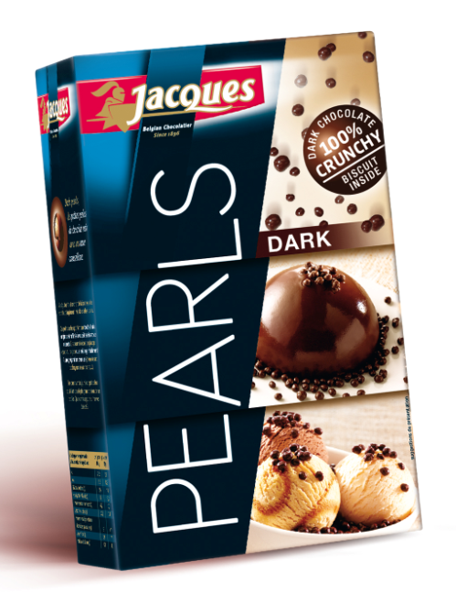Dark Pearls, het nieuwe pareltje van Jacques

**U zal smelten voor zijn krokante hartje.**

De nieuwe Dark Pearls van Jacques zijn pareltjes gemaakt van donkere chocolade. Ideaal om een geraffineerde toets te geven aan uw patisserie of dessert. Natuurlijk kan u op elk moment van de dag genieten van deze tongstrelende lekkernij.

**Laat uw verbeelding spreken.**



Of u ze nu gebruikt als snack, om een taart, pudding, ijsje, chocolademousse te garneren of uw glazuur nog subliemer af te werken: de Dark Pearls zijn er voor alle lekkerbekken groot en klein.

Dankzij zijn praktisch formaat met strooitklepje, bewaren de Dark Pearls hun onweerstaanbare smaak en krokante textuur tot groot genoegen van ieders smaakpapillen.

2,99€

Prijs:

Voor beelden in een hoge resolutie, surf naar de online pressroom van Jacques: <http://chocojacques.prezly.com/>

Voor meer informatie, contacteer Pride/ Heloise Richard - [Heloise.richard@pr-ide.be](mailto:Heloise.richard@pr-ide.be) - 02 792 16 55